新建 store_zone 表

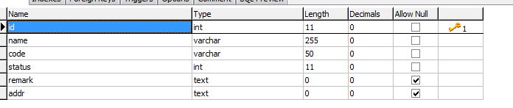

更新 store_store 表
添加

Salary_details

Store_type -> 备注添加 3区域

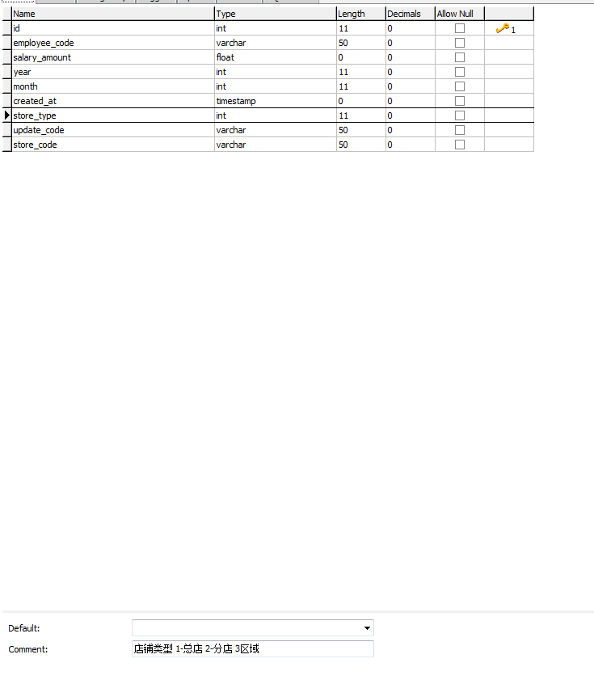

添加staff_port
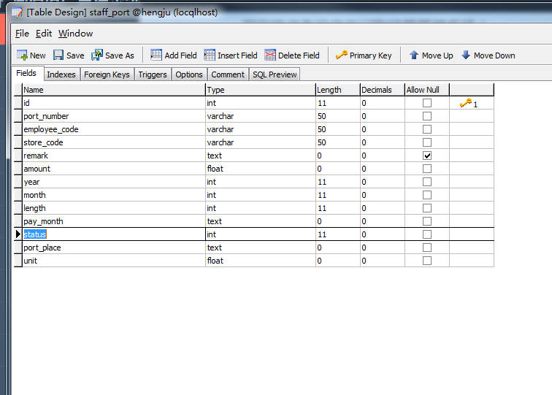

创建表
